# Отворени курсове в СофтУни: Необходима информация за стартиране на курс

В този документ е описана необходимата информация от лекторите на отворени курсове в СофтУни. За изготвянето на страницата на обучението, както и стартирането на маркетингова кампания, е нужно да бъдат покрити следните изисквания месец преди старта на курса.

## Информация за лектора

### Кратко описание на лектора

### Актуален профил на лектора в платформата на СофтУни

Към профила трябва да има снимка, телефон и мейл за връзка

## Информация за обучението

### 2.1. Име на обучението



### 2.2. Описание на курса

Обща информация за това какво ще се изучава в курса. До 100 думи (1000 символа):

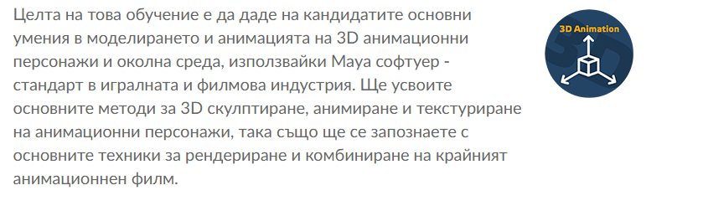

### 2.3. Допълнителни материали и ресурси

Необходим софтуер или хардуер за участие в курса:

## Умения

Шест умения, които обучаващите се ще придобият по време на курса.

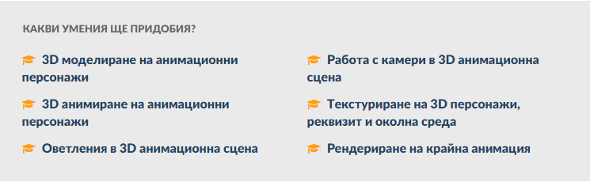

## Изисквания и препоръки към кандидатстващите

Текст, описващ за кого е подходящ курса и какъв професионален опит или знания трябва да имат кандидатстващите и с каква техника/софтуер трябва да разполагат.

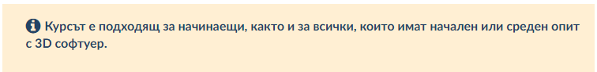

## Форми на обучение

Формите на обучение в СофтУни са **присъствена и онлайн**, ако спецификата на курса не позволява използването на тези две форми, моля отбележи тук:

## Програма на курса

Програма, в която са разписани по дати занятията на обучението с кратко наименование и описание, както и информация за наличие на домашно задание и спецификата му.

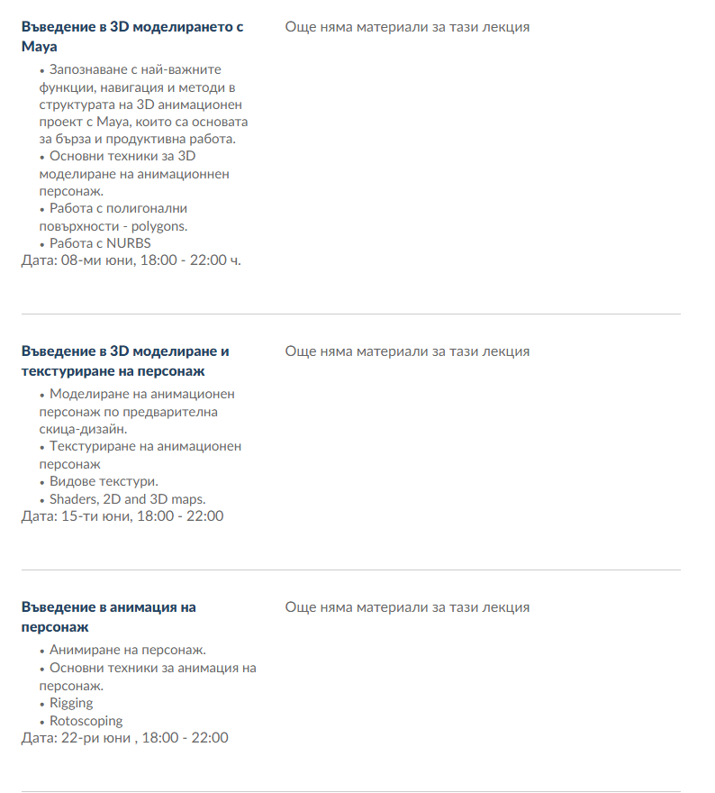

* Занятие 1 –
* Занятие 2 –

## Изпит

Не повече от един параграф описание на изпита/практическия проект на края на обучението, какъв материал покрива, как ще се проведе и всякаква друга нужна на курсистите информация.

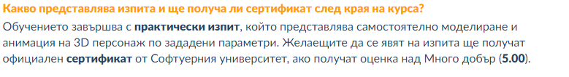

Изпитът може да бъде един от следните видове:

1. Тест
2. Съвкупност от алгоритмични задачи за определено време
3. Задание, което да се подготви за определеното време.
4. Задание за самоподготовка, което се защитава пред комисия.

Моля отбележете тип изпит или го опишете, ако не влиза в горните категории.

## Оценяване

Информация за начина на оценяване на курса и изпита в края на курса:

* Критерии за взет курс (оценка над 3.00)
* Критерии за сертификат към курс (оценка над 5.00)

Обикновено точките към курса се сумират до 100 или 120 с 20 точки бонус. Примерно разпределение:

* 90 точки от изпит
* 10 точки от предадени домашни
* 10 точки бонус за участие в клас
* 10 точки бонус за участие във форум

# Примери за добре представени курсове

<https://softuni.bg/trainings/1485/embedded-systems-development-november-2016>

<https://softuni.bg/trainings/1470/php-web-development-october-2016>

<https://softuni.bg/trainings/1351/agile-software-development-may-2016>